МБОУ «Гимназия № 20 имени Абдуллы Алиша» |  | ДРУЖБА |  | декабрь, 2017 года
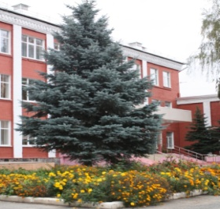
Дуслык
декабрь, 2017 нче ел
Яңа еллар белән!
Рус әдәбиятыннан олимпиада призерлары  Рус әдәбиятыннан узган Бөтенроссия олимпиадасының муниципаль этабында призер булып танылдылар: Габдулхаева Элина, 8 нче Б сыйныфы укучысы; Миндубаева Исламия, 11 нче сыйныф укучысы; Котдусова Амина, 9 нчы сыйныф укучысы. Укытучылары:  Хафизова Л.А. һәм Лебедева Л.В.  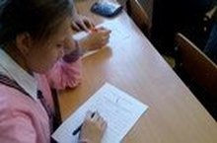  Мәдәни Казан серләре - Тайна культурной Казани  9 нчы декабрь көнне  "Мәдәни Казан серләре - Тайна культурной Казани" исемле шәһәр квест - уены узды. Чарада 21 мәктәп катнашты. Гимназиябезнең 6 нчы сыйныф укучыларыннан торган команда бу уенда III урынга лаек булды.  Яшь укытучыларыбыз дәрес күрсәтә  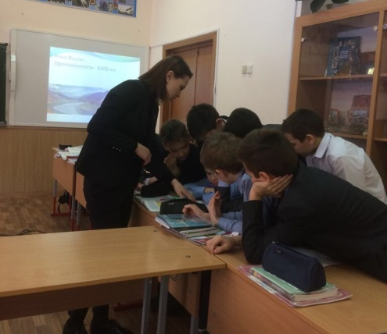  Яшь укытучыларыбыз hөнәри осталыкларын үстерү макса-тында семинар, конферен-цияләрдә катнашалар, гимна-зия укытучыларының дәрес-ләренә керәләр.Үзләре дә ачык дәресләр күрсәтәләр, методик осталыкларын үстерү өстендә максатчан эш алып баралар.  20.12. 2017 көнне яшь мөгаллимәләребез Сафиул-лина Ландыш Ренатовна hәм Әбүбәкирова Раушания Радиковна, Габбасова Алсу Наилевна ачык дәресләр күрсәттеләр һәм үзләренең өметле педагоглар икәнен расладылар. Без аларга киләчәктә уңышлар телибез!  *****  Стань заметным на дороге!  Сегодня юные инспекторы гимназии провели в начальной школе акцию  'Засветись! Стань заметным на дороге!' Они рассказали детям, что такое фликеры, светоотражающие элементы, для чего они нужны.  Проверили ранцы школьников, наглядно показали как выглядят фликеры. | Конференция « Право как основа современного общества»  Проводимая нами, в этом году уже IV Всероссийская научно- практическая конференция учащихся и студентов, совместно с Российским государственным университетом правосудия ( РГУП), «Право как основа современного общества» направлена на расширение у учащихся правовых знаний. И очень радует, что число заинтересованных этой темой участников конференции растет с каждым годом. В этом году были работы из Воронежа, Нижнего Новгорода, Ульяновска и Самары.  Педагогическая среда, научно-практические конференции и мероприятия должны способствовать развитию у школьников чувства собственного достоинства, приобретению ими практического опыта правомерного поведения, необходимого в социально значимой деятельности в настоящем и будущем.  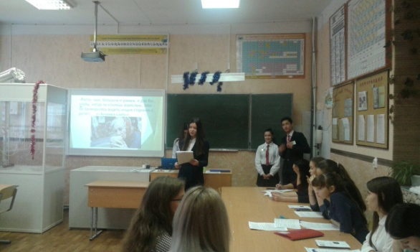 |  |  | Яңа ел теләге  Яңа елның сихри киче.  Ихлас теләкләр сезгә!  Барлык хыял-өметләр дә  Калмасын иде сүздә.  Сәламәтлек ныгый барсын,  Гаилә дус-тату булсын!  Дусларыбызның йөзендә  Елмаю балкып торсын!  Г. Закирова  *****  Алиш варислары  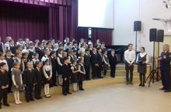  5 нче декабрь көнне 1 нче сыйныф укучыларын гимназиянең "Алиш варислары" сафларына кабул итү чарасы узды. Укучыларыбыз гимназия исеменә тап төшермәскә, яхшы билгеләргә генә укырга сүз бирделәр. Бәйрәм тантаналы төстә, күңелле үтте. 1 нче сыйныфларны директор урынбасары Мәрьям Хасситулла кызы Хәмидул-лина һәм подполковник Леонид Владимир улы Архипов котлады. Чарада ата-аналар да катнашты.
 | Айтматовские чтения  В VII Республиканском конкурсе научно-исследовательских и творческих работ учащихся "Аксаковские чтения" ученица 9 класса Чернышева Анна была удостоена Диплома I степени. Учитель - Хафизова Л.А.  На III Международной научно-практической конференции  "Айтматовские чтения" Губайдуллина Ландыш, ученица 9 класса стала дипломантом III cтепени. (Учитель-Фахрутдинова Г.М.); Сафиуллина Лада, ученица 10 класса получила Сертификат участника. Учитель- Лебедева Л.В.  Балалар!  Бу табышмаклар башлангыч сыйныф укучылары өчен.  Дөрес җавапларны 29 нчы декабрьга кадәр 305 кабинетка тапшырып, беренче 5 укучы бүләккә ия була.  Табышмаклар  Җ җ Үзе күрми дә, ишетми,  Ләкин сызгыра белә.  Ишекләрең ачык булса,  Өеңә килеп керә. (....)  Зз Аю, жираф, төлкене,  Бүре, челән, ләкләкне,  Маймыл, лачын, ишәкне...  Күрәсегез киләме?  Килсә, сузмый озакка  Барыгыз ....(...)  И и Аны көн дә ашасак та,  Бер дә туйдырмый, димәк,  Һәр кешенең өстәлендә  Гел торсын йомшак ... |  |  | Шахмат турниры  Гимназия укучысы Киселева Татьяна район күләмендә 2008-2011 елгы укучылар арасында узган шахмат турнирында III урын яулап кайтты.  *****  Олимпиадада җиңү!  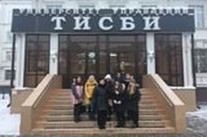  11 нче декабрь көнне ТИСБИ үткәргән ачык фән олимпиадаларында катнашып, 10 нчы сыйныф укучысы Валиуллина Индира (укытучысы - Лебедева Л.В.) рус теленнән I урын яулап кайтты.  *****  "Ак калфак" утырышы безнең гимназиядә  Утырышта Казан шәһәре буенча “Ак калфак” иҗтимагый оешманың җитәкчесе итеп бертавыштан директорыбыз ,К.Насыйри премиясе лауреаты Рәхимә Минвәли кызы Арсланова сайланды, оешманың актив әгъзалары билгеләнде.  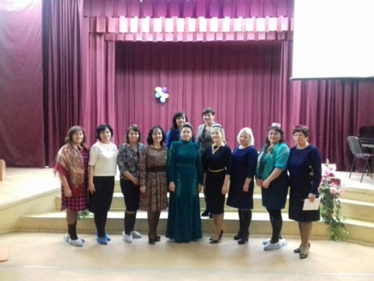
ВОЛШЕБНОЕ ПЕРО
Адашкан маймыл  Яшәгән ди, бер маймыл малае. Ул әнисенең сүзен бер дә тыңламаган икән. Әнисе бик күп тапкыр урамга чыкма, адашырсың дисә дә, гел сәяхәт кылырга яраткан. Ә беркөнне әнисенең ерак туганнарына чыгып киткәнен генә көткән дә, ул да дөнья буйлап сәяхәткә киткән.  Маймыл малае бик озак барган. Хәле бетеп, тамагы ачып туктаган булган, шулчак аның янына бер кара карга очып килгән. “Син нишләп йөрисең? Инде тиздән караңгы төшә. Әти-әниең кайда?”,– ди икән. Ә маймыл өенә кайтасы килмәвен, могҗиза эзләп йөрүен әйткән. Алар карга белән дуслашканнар. Ә аннары карга маймылны Татарстанга алып кайтарга булган. “Әйдә, аркама менеп утыр. Нык итеп ябыш. Хәзер мин сине иң матур җиргә алып барам. Иң яхшы кешеләр, иң акыллы балалар белән таныштырам”,– дигән. Маймыл карганың өстенә менеп тә утырган. Алар бик озак очканнар. Менә, ниһаять, Казанга да килеп җиткәннәр. Шул чакта маймылның бик тә тамагы ачкан. Банан ашыйсы килгән. Ә ул вакытта Казан кибетләрендә банан сатуны тыйган булганнар. Ач маймыл, еларга ук тотынган. Кире өенә кайтасы килгән. Тик карганың гына туган ягыннан тиз генә китәсе килмәгән. “Син бит сәяхәт итәм дидең. Көннәр суыта башлагач, мин сине кире туган ягына алып барып куярмын. Әлегә моңайма. Бездә кешеләр дә әйбәт. Алар сине ач икәнеңне күрсә, һичшиксез, ярдәм итәрләр”,– дигән. Маймыл Казан урамнарын әйләнеп кайтырга дип уйлаган. Иң беренче эш итеп Совет районының 20 нче гимназиясенә килгән ул. Ә андагы балалар аны шунда ук ашханәгә чакырып алганнар. |  |  | 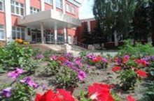  Тыңлаусыз маймыл малае банан сорап тормаган. Ул инде бездә үскән кишер, бәрәңге, кәбестәгә дә риза булган. Шулай итеп сыйлаганнар үзен. Ә аннары маймыл тагын юлын дәвам иткән. Йөри торгач, көзләр җиткән. Карга дусты маймылны өенә кайтарырга дип килеп тә җиткән. Тик никадәр генә талпынып карамасын, очып китә алмаган. Баксаң, маймыл Татарстанда тәмле ризыклар ашап, симереп беткән икән. Аптыраган карга, бөркеттән ярдәм сораган. Бары тик ул гына маймылны күтәрә алган. Алар да бик озак очканнар. Маймыл өенә кайтса, әнисе елап картайган, күзләре сукырайган икән. Ул әнисеннән тизрәк гафу үтенергә тотынган. Елый-елый кичерүен сораган. “Башка беркайчан да сезгә әйтмичә китмәм. Әгәр сәяхәт кыларга уйласак, бергә йөрербез”,– дигән. Казанның челтерәп аккан чишмәләреннән алган су белән әнисенең битен юган. Су күзләренә тигәч, ана маймыл күрә башлаган. Ә тыңлаусыз маймылның сумкасында нинди генә күчтәнәч булмаган. Алар рәхәтләнеп чәй эчкәннәр. Ә карга белән бөркет маймылның якын дусларына әйләнгән.  7 нче Б сыйныф укучысы  Гильманова Дилә | Кыш  Салкын кыш килде,  Урамда суык.  Буран берүзе,  Йөри җил куып.  Гыйбадуллина Адилә  *****  Урамда буран туздыра,  Карлар белән тутыра.  Марат чаңгыда шуып  Хәтта җилне уздыра.  Габдрахманов Ильяс  *****  Менә кыш җитте .  Җиргә ак юрган япты.  Аю белән керпе дә ,  Инде йокларга ятты..  Шириев Йосыф  *****  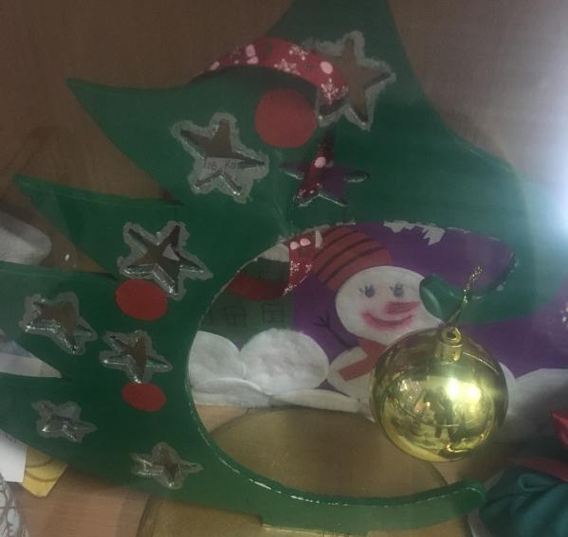  Кыш килде,салкын урамда.  Ә без куркып тормыйбыз.  Чана-чаңгыларны алып,  Тауда шуып уйныйбыз.  Гиниятуллина Азалия  *****  Ап-ак кар бөртекләре  Җир өстенә куналар.  Балалар чана шуып  Усал җилне куалар.  Шатланышып урамда,  Кар атышып уйныйлар.  Чаңгы һәм тимераякта  Шуып һич тә туймыйлар.  Шакирзянов Булат  Укытучысы: Алсу Фоат кызы Заббарова
Реклама романа в стихах А.С.Пушкина-  "Евгений Онегин"  Приличная версия:  Убийство друга, измена невесты после смерти жениха, безответная любовь. Что это - сюжет фильма Тима Бёртона или последовательность событий книги Агаты Кристи? Нет, дорогой читатель. Это уникальный, раритетный продукт на мировом рынке. Для тех ценителей искусства, чей живот начинает перекрывать вид телевизора, это отличное предложение. Небольшая гладкая гора, обтянутая футболкой, послужит идеальной подставкой для ресурса знаний, источника погасших лучей той истинной светской жизни, рукописи раскаленного небесного тела- солнца...(русской поэзии). Представляю вашему вниманию рукопись эксцентричного, буйного, азортного игрока в жизнь - Феофилакта Косичкина (А.С.Пушкина) "Собранье пёстрых глав"( "Евгений Онегин"). Всё ещё сомневаетесь? Послушайте итог исследования ученых из Ливерпульского университета: Выяснилось, что нейроны мозга посылают сильный импульс, встречая почти каждое слово или оборот в стихотворении. Когда вы слушаете стихи, начинают работать оба полушария мозга. Завал на учебе? Впереди защита диплома? Встряхни мозги - прочти "Собранье пёстрых глав". Для заказа звоните по номеру +26.06.1799.10.02.1837.  До ужаса не приличная версия:  Устали от привычной музыки? Наскучил свой плейлист? В "Вконтакте" стало дорого слушать песни? А ты всё ещё хочешь быть в курсе всех событий и быть на стиле, не отставать от других?  Скачай новый альбом восходящего рэпера (Да простят меня глаза Лилии Каримовны и литература в целом!) МС Пушка "Женька Онегин". |  |  | Альбом включает 8 треков. Богатая жизнь, лондонский dandy, модный шмот, разбитые сердца - всё как вы любите. Каждая строка идеально впишется в ваш статус "Вконтакте". Первым покупателям к подарком альбом Александра Грибы "Слёзы от ума"  Ученица 9 класса  Кутдусова Амина  учитель русского языка и литературы  Лилия Каримовна  Хафизова  *****  Мальчик и Попугай  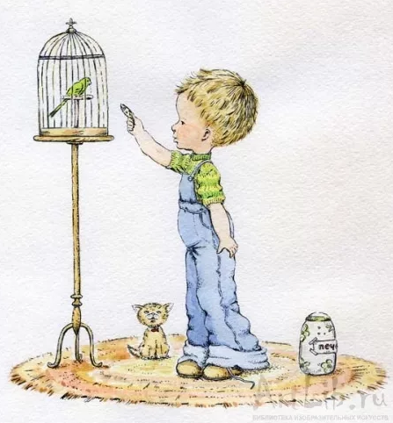  Жил один мальчик, его звали Миша. Он очень любил котов и собак, но больше всего птиц. Родители боялись заводить птиц, так как у папы была аллергия на перья. Миша очень хотел, чтобы ему купили хотя бы попугая. Родители согласились, но сказали: «Если ты Миша, будешь плохо учится, мы заберём твоего домашнего попугая». «Хорошо, хорошо», - сказал мальчик и они пошли в зоомагазин.  Каких там только птиц не было: орлы, синицы и даже ястреб. Но Мише не хотелось заводить орлов и синиц,он мечтал о попугае. К сожалению, попугаев не было. Они искали везде, на птичьем рынке, в магазинах, но не нашли ни одного попугая. | На следующий день пришёл Вадик - одноклассник Миши. Он начал хвастаться своим котом. Кот был старый и мудрый. Когда учительница сказала, что после зимних каникул надо принести своего домашнего животного, Миша расстроился и заплакал. Ученики стали смеяться над ним, ведь Миша был уже в третьем классе и плакать было совсем не по взрослому. Он еле терпел, но не мог сдержать слёз.  Одноклассница Маша подошла к нему и дала конфетку. Миша был благодарен, но конфетка тут не поможет, ведь конфетку не принесешь вместо домашнего животного.  Миша долго думал, и на следующее утро решил написать письмо Деду Морозу. «Дорогой Дед мороз, я прошу тебя принести мне попугая. Я был хорошим весь год, слушал маму и папу, и если ты мне его принесёшь, я буду самым счастливым мальчиком в мире!»  Миша Шуров  Миша каждый день смотрел под ёлку, ждал, когда Дед Мороз принесет ему подарок. На 31 декабря Миша получил попугая. Попугай был не простой, у него перья были золотые. Он умел разговаривать, и его перья не вызывали у папы аллергию. Миша заплакал, теперь уже от радости! Он был очень счастлив.  Ученица 4 «А» класса  Музаффарова Язиля  Учитель: Ильсияр  Миргазизовна Сагъдиева  *****  Баш мөхәррир: Р.М.Арсланова  Редколлегия:  Агадуллина А.Р.;  Мәктәп үзидарәсе.  Укучыларның фәнни оешмасы.  Гамәлгә куелды  23 декабрь , 2017 ел сәг. 16.00,  тираж 200 данә

